Datos del mes de Mayo
Durante el periodo comprendido entre el 1 de mayo y el 31 de mayo de 2026, se realizaron 515 servicios de mantenimiento a la infraestructura de semáforos dentro del Municipio de Puebla.
Adicionalmente como parte de los compromisos del Programa SEMÁFOROS AL 100, se tienen los siguientes avances desde el inicio del mismo:
- Se han enlazado en total 141 intersecciones al Centro de Control Semafórico.
- Se han modernizado en total 400 semáforos vehiculares, con tecnología LED.
- Se han complementado intersecciones, con 400 semáforos peatonales.
- Se han instalado 2 Pantallas electrónica de mensaje variable.
- Se han aplicado en total 40.56 km lineales de señalamiento horizontal.
- Se han realizado en total el Mejoramiento Integral de 4 Intersecciones conflictivas.
- Se han colocado en total 400 piezas de tapasoles para mejorar la imagen conforme a la normativa vigente.
- Se ha realizado en total 60 estudios de ingeniera y proyecto ejecutivo de cruceros en vialidades primarias.
En cuanto al Servicio de Mantenimiento Preventivo y Correctivo a la Red Semafórica Existente, se tiene un avance del 54.03%.

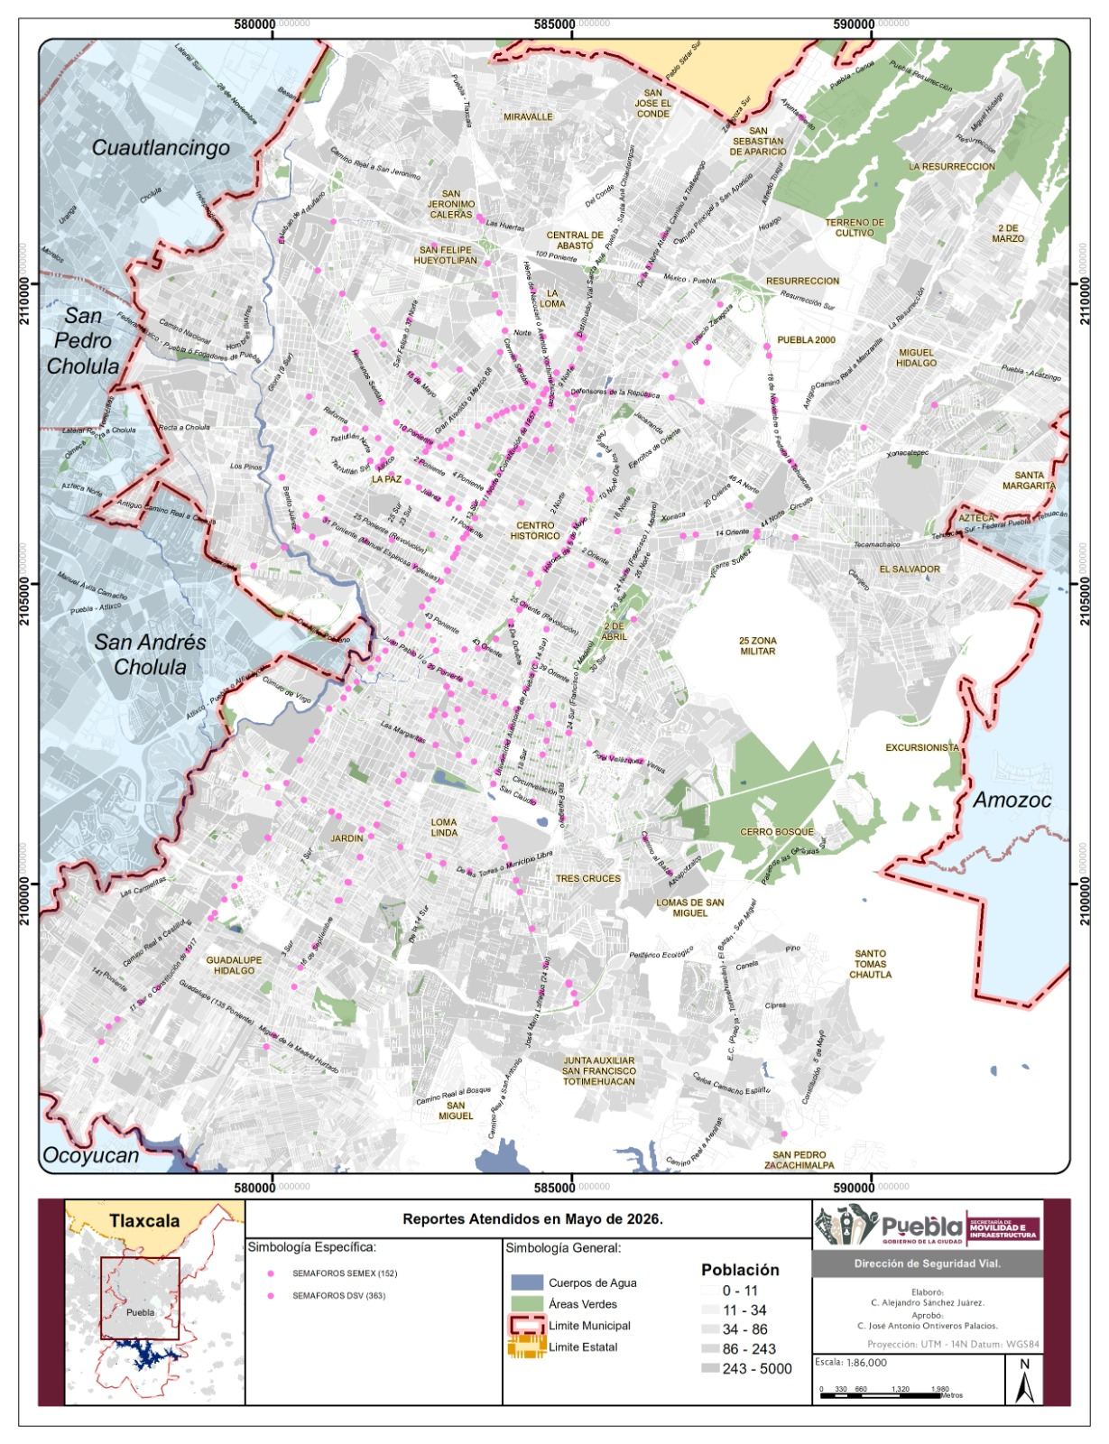
FECHA | CONTEO
01/05/2026 | 1
02/05/2026 | 2
03/05/2026 | 3
04/05/2026 | 3
05/05/2026 | 10
06/05/2026 | 20
07/05/2026 | 22
08/05/2026 | 24
09/05/2026 | 4
10/05/2026 | 4
11/05/2026 | 25
12/05/2026 | 26
13/05/2026 | 32
14/05/2026 | 32
15/05/2026 | 26
16/05/2026 | 1
17/05/2026 | 10
18/05/2026 | 28
19/05/2026 | 31
20/05/2026 | 27
21/05/2026 | 29
22/05/2026 | 27
23/05/2026 | 2
24/05/2026 | 0
25/05/2026 | 21
26/05/2026 | 20
27/05/2026 | 23
28/05/2026 | 28
29/05/2026 | 28
30/05/2026 | 4
31/05/2026 | 2
TOTAL MAYO | 515

